南京信息工程大学 实验（实习）报告

实验名称 入侵检测与Snort 实验日期 2021.12.01 得分 指导教师 王玉祥

学院 物联网学院 年级 19 专业班次 计嵌1班 姓名 曹恒翔 学号 20192375001

1. **实验目的**

通过学习入侵检测的基本原理，并且通过一个具体的入侵检测系统实例Snort的使用加深对入侵检测理论和入侵检测系统的理解。

1. **实验环境**

两台安装Windows 2000/XP的PC机，在其中一台上安装Snort软件。将两台PC机通过Hub相连，组成一个局域网。

1. **实验内容**
2. Snort的配置

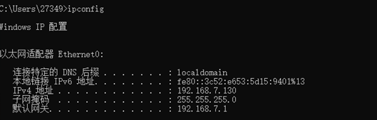

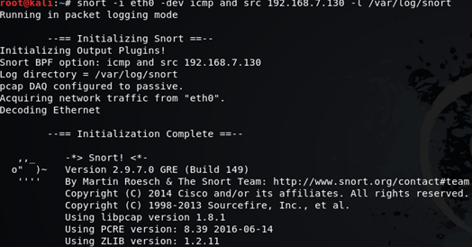

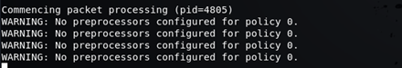

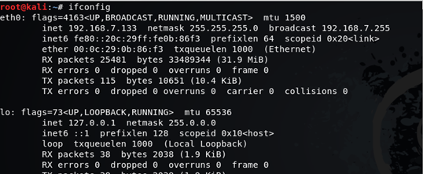

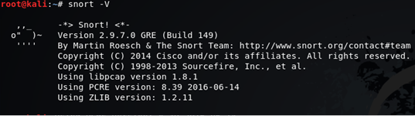

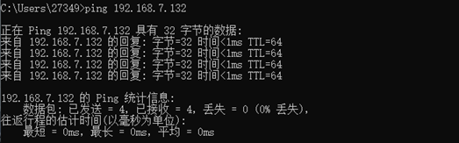





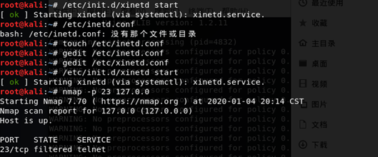





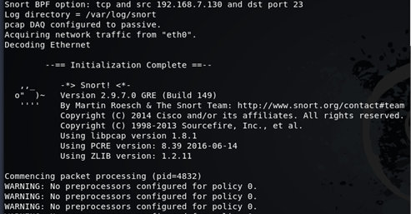



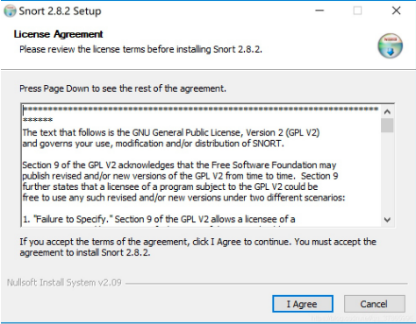

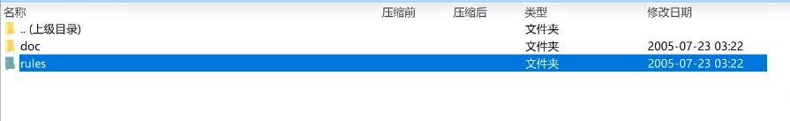

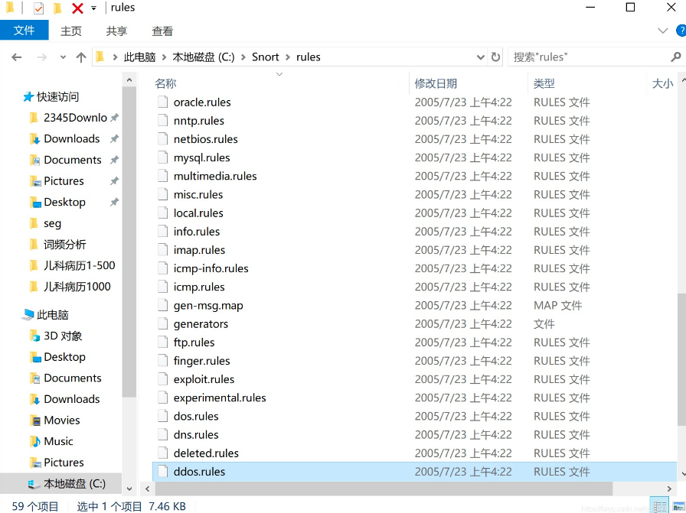

1. 利用Snort发现入侵企图

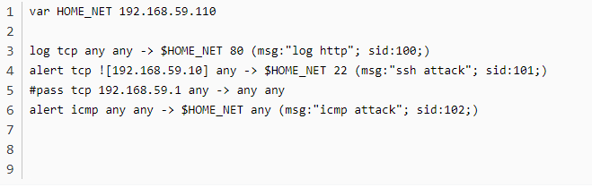

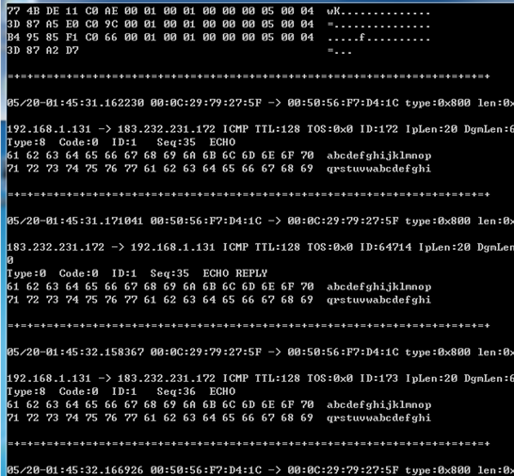



1. 自己设计Snort规则发现入侵企图

